南方地区（学案）
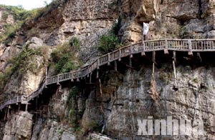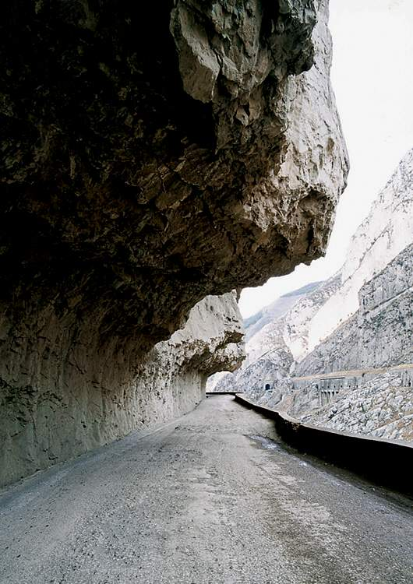
四川盆地：
四川盆地由连结的山脉环绕而成，面积约16万平方千米。四川盆地聚居着四川、重庆的绝大部分人口，是中国和世界上人口最稠密的地区之一，也是巴蜀文化的摇篮。号称“天府之国”。蜀相诸葛亮曾赞其为「沃野千里，天府之土」。四川盆地西依青藏高原和横断山地，北靠秦岭山地与黄土高原相望，东接湘鄂西山地，南连云贵高原。这里的岩石，主要由紫红色砂岩和页岩组成。这两种岩石极易风化发育成紫色土。紫色土含有丰富的钙、磷、钾等营养元素，是我国最肥沃的自然土壤。四川盆地是全国紫色土分布最集中的地方，向有“紫色盆地”的美称。盆地边缘多低山和中山，山势陡峻，地表崎岖，故历史上就有“蜀道难，难于上青天”之说。
气候四川盆地地形闭塞，气温高于同纬度其他地区。盛夏连晴高温天气又造成盆地东南部严重的夏伏旱。四川盆地年降水量1000～1 300毫米，70～75%的雨量集中于6～10月。
“巴山夜雨”自古闻名，夜雨占总雨量的60～70%以上。盆地区雾大湿重，云低阴天多。故有“蜀犬吠日”之说。四川盆地周围的群山，强有力地阻挡了冬季从北方吹来的冷空气和寒潮侵袭。盆地内部冬季较温暖。各种植物和农作物可四季常绿。夏季盆地内部气温高，炎热的时间也长，再加上盆地内河湖众多，水道河汊遍布，雨量充沛，湿度很大，极利于农作物的快速生长
四川盆地的地带性植被是亚热带常绿阔叶林，是中国动物种类最多、最齐全的地区之一。属于一类保护动物的有大熊猫、金丝猴、扭角羚、灰金丝猴、白唇鹿等。四川素称“天府之国”，既有山川俊美的自然风貌：地势多样，青峰竞艳，丹壑争流；又有秀冠华夏的历史人文：巴蜀文化源远流长，名人文豪竞相辈出。在这里，自然、人文与社会风俗多种景观相生相依，情景交融，造就了得天独厚、品位极高的天府之国。
昔日的“天险”，今日已变通途。
思考：1、请用简炼的话语概括四川盆地最典型的自然地理特征。

2、根据材料和图片具体阐述四川盆地的气候、地形、土壤、植被等特征。

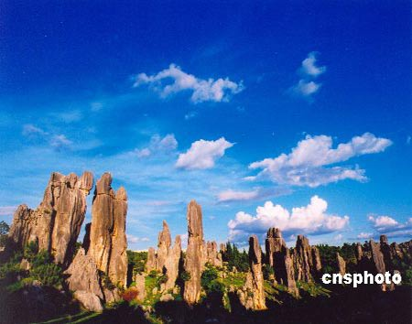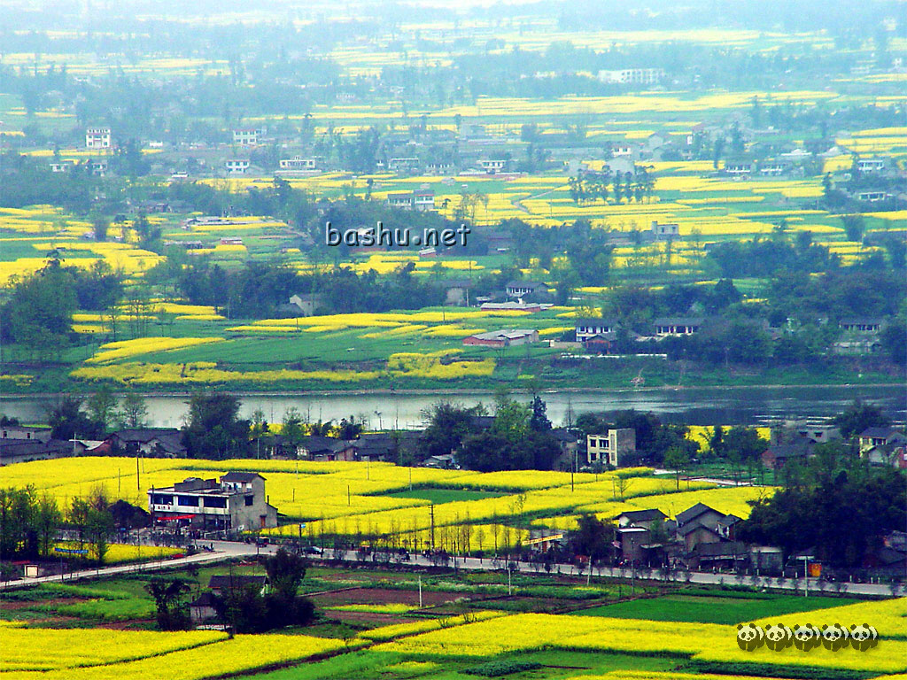
云贵高原：
云贵高原位于我国西南部，包括云南省东部，贵州全省，广西壮族自治区西北部和四川、湖北、湖南等省边境，云贵高原位于我国西南部，包括云南省东部，贵州全省，广西壮族自治区西北部和四川、湖北、湖南等省边境，多峡谷。在这里“对山唤得应，走路要一天”。
云贵高原是世界上岩溶地貌发育最完美、最典型的地区之一。
在连绵起伏的山岭之间，分布着许多小盆地。盆地内土层深厚而肥沃，是农业比较发达的地方，高原上的村镇也都集中在这里。这种盆地在当地称作“坝子”。坝子内部地面比较平坦，土层深厚，一般都是农业比较发达、人口比较集中的地方，较大的城镇也多分布在这里。
云南由于其独特的地理风貌，特殊的气候状况，多彩的民族风情，奇特的风俗习惯，产生了许多不同于其他地方的奇异现象，他们所耳闻目睹的那些奇闻异趣也逐渐流传开来，并每每被冠以‘怪’字。其中的几怪如下：
【云南第二怪】摘下斗笠当锅盖：云南竹林较多，因此许多用具都以竹子为原料，而锅盖就形似于内地的斗笠。
【云南第三怪】三只蚊子一盘菜：云南的许多地区，天气较为炎热，终年蚊蝇不绝，特别是野地与牲畜圈里的蚊子个头都比较大，故夸张说３个蚊子一盘菜。
【云南第七怪】四季服装同穿戴：云南地区气候多变，夏天不热冬天不寒，白天和晚上的温差较大，可以说是冷热瞬变。
【云南第十一怪】老太爬山比猴快：云南多高山深谷，当地的妇女们从小到老都勤劳无比，爬山越岭、种地砍柴都习以为常，七八十岁的老人登山往往如履平地。
【云南第十三怪】火车没有汽车快：由于有许多的高山峡谷，所以云南境内的铁路坡度很大、弯道较多，使得火车的速度特慢，形成了火车没有汽车快的独特景观。
【云南第十七怪】这边下雨那边晒：这句话是用来形容云南特殊的地理位置与十里不同天的多变气候的。

思考：1、请用简炼的话语概括云贵高原最典型的自然地理特征。

2、根据材料和图片具体阐述云贵高原的气候、地形、土壤、植被等特征。

